รายงานปฏิบัติการ
Modern Data Warehouse และ AI Analytics
กรณีศึกษา: ร้านกาแฟจำลอง Coast Café
หัวข้อ: SQL Review, Data Mart และ AI Analytics

1. วัตถุประสงค์
รายงานนี้จัดทำเพื่อฝึกใช้ SQL ในการคัดกรอง รวมกลุ่ม และเชื่อมโยงข้อมูลยอดขาย รวมถึงออกแบบ Star Schema และ Data Mart ตรวจสอบคุณภาพข้อมูล และเตรียมคุณลักษณะสำหรับการวิเคราะห์ด้วย AI โดยใช้ชุดข้อมูลสังเคราะห์ของ Coast Café

2. Part A — SQL Review (A1–A8)
คำสั่ง SQL สำหรับข้อ A1–A8 อยู่ในไฟล์ student_id.sql โดยเรียงตามหมายเลขโจทย์ ส่วนนี้เว้นพื้นที่สำหรับแทรกรูปภาพผลลัพธ์จากการรัน Query ด้วย DuckDB ตามที่ผู้จัดทำจะเพิ่มภายหลัง

A1 SELECT / LIMIT — แสดงข้อมูล 10 แถวแรก
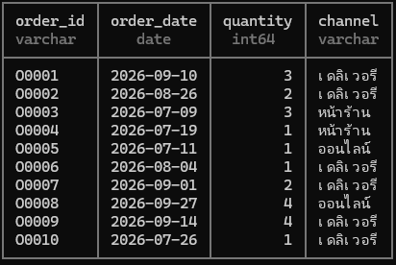

A2 WHERE / ORDER BY — Completed ผ่านช่องทางออนไลน์ 10 รายการล่าสุด
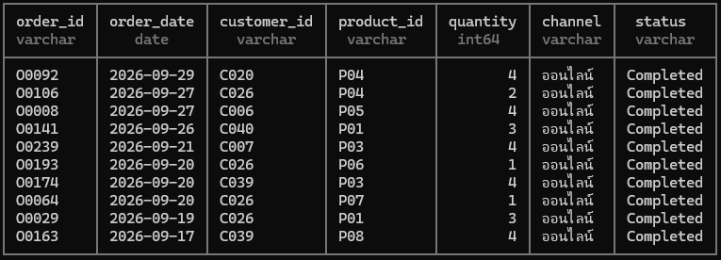

A3 GROUP BY / COUNT — จำนวนสินค้าแยกตามประเภท
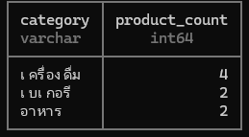

A4 INNER JOIN — รายการสั่งซื้อพร้อมชื่อสินค้า จำนวน และราคาต่อหน่วย
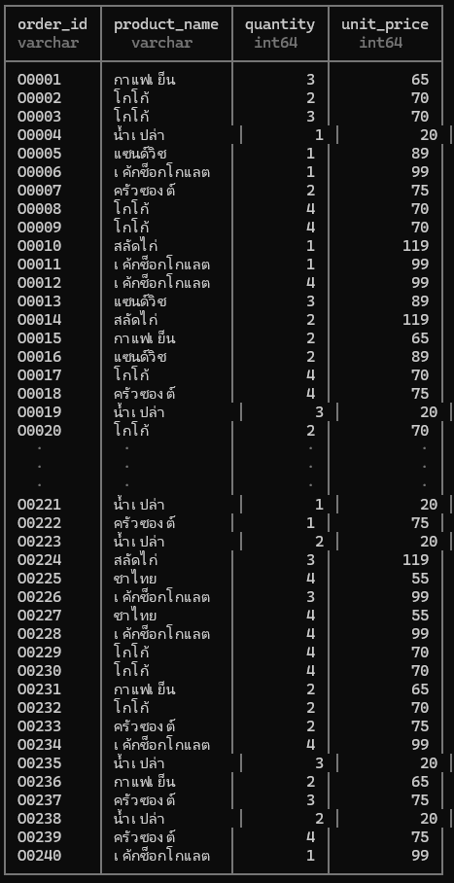

A5 JOIN + SUM — ยอดขายสุทธิตามจังหวัด เรียงจากมากไปน้อย
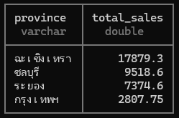

A6 Aggregation — ยอดขายสุทธิตามประเภทสินค้า
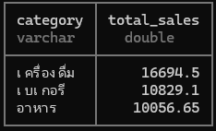

A7 TOP-N — ลูกค้า 5 รายที่มียอดซื้อสะสมสูงสุด
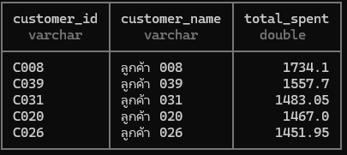

A8 HAVING — สินค้าที่มียอดขายสุทธิมากกว่า 2,000 บาท
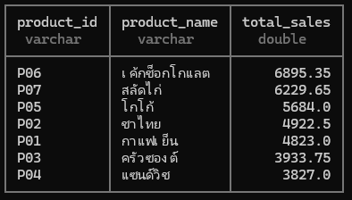

3. Part B — Modern Data Warehouse

B1 Star Schema
ออกแบบให้ fact_sales เป็น Fact Table กลางสำหรับเก็บข้อเท็จจริงด้านยอดขาย เช่น order_id, order_date, customer_id, product_id, channel, quantity และ net_sales ส่วน customers และ products เป็น Dimension Table ที่ให้รายละเอียดของลูกค้าและสินค้า โดยเชื่อมด้วย customer_id และ product_id ตามลำดับ
ในแบบจำลองที่สมบูรณ์ ควรเพิ่ม dim_date เพื่อเก็บคุณลักษณะของวันที่ และ dim_channel เพื่อเก็บรายละเอียดช่องทางขาย โดยเชื่อม fact_sales.order_date กับ dim_date.calendar_date และ fact_sales.channel กับ dim_channel.channel_name ในงานนี้มิติวันที่และช่องทางเป็นแนวคิดที่เสนอ ยังไม่ได้สร้างเป็นตารางจริง
ตาราง | บทบาท | คีย์เชื่อมโยง
fact_sales | Fact: รายการขายและตัวชี้วัดยอดขาย | customer_id, product_id, order_date, channel
customers | Dimension: รายละเอียดลูกค้า | customers.customer_id = fact_sales.customer_id
products | Dimension: รายละเอียดสินค้า/ประเภท | products.product_id = fact_sales.product_id
dim_date (เสนอ) | Dimension: วัน เดือน ไตรมาส ปี | dim_date.calendar_date = fact_sales.order_date
dim_channel (เสนอ) | Dimension: ช่องทางขาย | dim_channel.channel_name = fact_sales.channel
สรุป: Star Schema ช่วยให้การรวมยอดขายและการแบ่งมิติเพื่อทำรายงานทำได้ง่ายขึ้น โดยแยกค่าธุรกรรมออกจากรายละเอียดเชิงมิติ

B2 Data Mart: mart_monthly_sales
สร้าง VIEW ชื่อ mart_monthly_sales โดยใช้ DATE_TRUNC เพื่อจัดกลุ่ม order_date เป็นรายเดือน และจัดกลุ่มเพิ่มเติมตาม category กับ channel จากนั้นคำนวณจำนวนแถวรายการขาย (order_lines) และยอดขายสุทธิรวม (total_sales) โดยใช้เฉพาะข้อมูลที่ผ่านการเตรียมไว้ใน fact_sales
ตัวอย่าง SQL ที่ใช้:
CREATE OR REPLACE VIEW mart_monthly_sales AS
SELECT DATE_TRUNC('month', f.order_date)::DATE AS sales_month,
p.category, f.channel, COUNT(*) AS order_lines,
ROUND(SUM(f.net_sales), 2) AS total_sales
FROM fact_sales f
JOIN products p ON f.product_id = p.product_id
GROUP BY 1, 2, 3;
VIEW นี้ช่วยให้ผู้จัดการเปรียบเทียบรายได้รายเดือนตามประเภทสินค้าและช่องทางได้สะดวก แต่ order_lines หมายถึงจำนวนแถวรายการขาย ไม่จำเป็นต้องเท่ากับจำนวนคำสั่งซื้อที่ไม่ซ้ำกัน

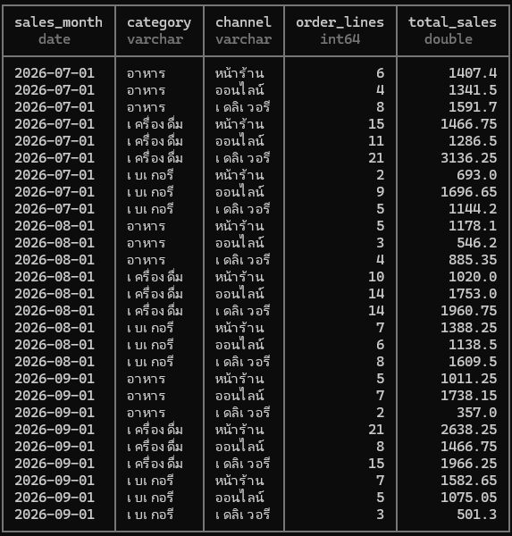

B3 Data Quality
ประเด็นตรวจสอบ | วิธีตรวจสอบ | แนวทางจัดการ
customer_id หาย | ตรวจค่า NULL หรือข้อความว่างใน orders.customer_id | ตรวจสอบแหล่งข้อมูลและจับคู่ลูกค้าจากข้อมูลต้นทาง หากยืนยันไม่ได้ให้แยกเป็น Unknown/Quarantine ไม่ควรเดา ID
quantity ไม่สมเหตุสมผล | ตรวจค่าที่แปลงเป็นจำนวนเต็มไม่ได้ หรือมีค่าน้อยกว่าหรือเท่ากับ 0 | ตรวจสอบหน่วยและรายการต้นทาง แก้ไขเฉพาะเมื่อมีหลักฐาน มิฉะนั้นแยกแถวเพื่อสอบทาน
product_id ไม่พบใน products | LEFT JOIN orders กับ products แล้วค้นหาแถวที่ไม่พบ product_id | ตรวจรหัสสินค้าและตาราง Master Data ก่อนนำเข้าคลังข้อมูล ไม่ควรจับคู่สินค้าด้วยการคาดเดา
การรันชุดตรวจสอบใน SQL มีเป้าหมายให้เห็นจำนวนปัญหาแต่ละประเภท ควรบันทึกจำนวนที่ตรวจพบจากผลรันจริง และไม่สรุปว่าข้อมูลสะอาดทั้งหมดหากยังไม่ได้ตรวจเงื่อนไขอื่น เช่น ราคา ส่วนลด วันที่ หรือข้อมูลซ้ำ
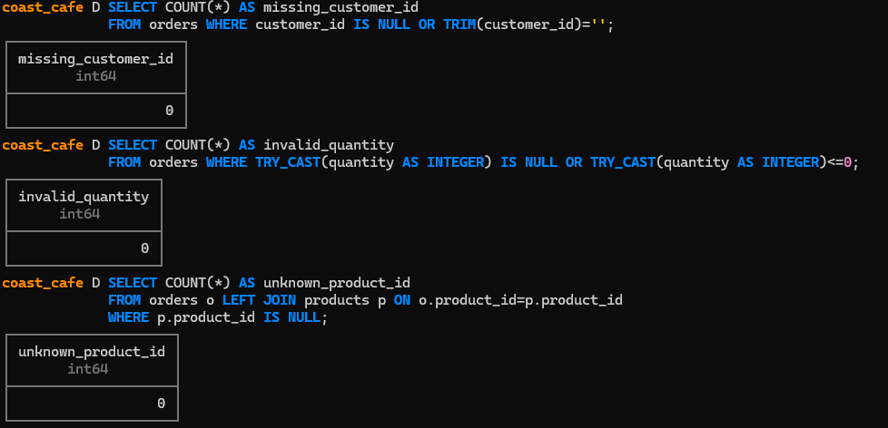

4. Part C — AI Analytics

C1 Time Series Feature: ยอดขายรายวันและ Moving Average
เริ่มจากรวม net_sales ตาม order_date ให้เป็นยอดขายรายวัน จากนั้นใช้ AVG(...) OVER(...) คำนวณค่าเฉลี่ยเคลื่อนที่ของ 7 แถวล่าสุด โดยกำหนดกรอบ ROWS BETWEEN 6 PRECEDING AND CURRENT ROW
WITH daily_sales AS (
SELECT order_date, ROUND(SUM(net_sales), 2) AS daily_sales
FROM fact_sales
GROUP BY order_date
)
SELECT order_date, daily_sales,
ROUND(AVG(daily_sales) OVER (
ORDER BY order_date
ROWS BETWEEN 6 PRECEDING AND CURRENT ROW
), 2) AS ma_7_rows
FROM daily_sales
ORDER BY order_date;
ค่าเฉลี่ยนี้เป็นค่าเฉลี่ยของ 7 แถวข้อมูลล่าสุด ไม่จำเป็นต้องเท่ากับ 7 วันปฏิทิน เพราะหากบางวันไม่มีรายการขาย วันนั้นจะไม่ปรากฏใน daily_sales และจะไม่ถูกนับเป็นแถว หากต้องการค่าเฉลี่ยตาม 7 วันปฏิทินจริง ควรสร้างปฏิทินวันที่ให้ครบทุกวันและเติมยอดขายเป็น 0 ในวันที่ไม่มีรายการ

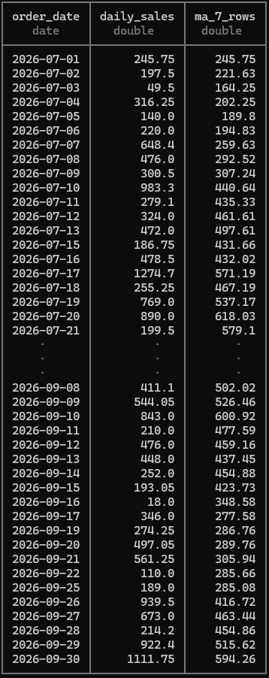

C2 Customer Features
สร้างคุณลักษณะระดับลูกค้าจากประวัติ fact_sales ได้แก่ last_order คือวันที่ซื้อครั้งล่าสุด, frequency คือจำนวน order_id ที่ไม่ซ้ำกัน และ monetary คือยอดขายสุทธิสะสม ข้อมูลนี้นำไปใช้แบ่งกลุ่มลูกค้าหรือช่วยกำหนดแคมเปญเฉพาะบุคคลได้
SELECT c.customer_id,
MAX(f.order_date) AS last_order,
COUNT(DISTINCT f.order_id) AS frequency,
ROUND(SUM(f.net_sales), 2) AS monetary
FROM customers c
LEFT JOIN fact_sales f ON c.customer_id = f.customer_id
GROUP BY c.customer_id;
การใช้ LEFT JOIN ช่วยให้ลูกค้าที่ไม่มีประวัติยอดขายยังคงอยู่ในผลลัพธ์ โดยค่า last_order และ monetary อาจเป็น NULL และควรจัดการอย่างชัดเจนก่อนนำเข้าโมเดล

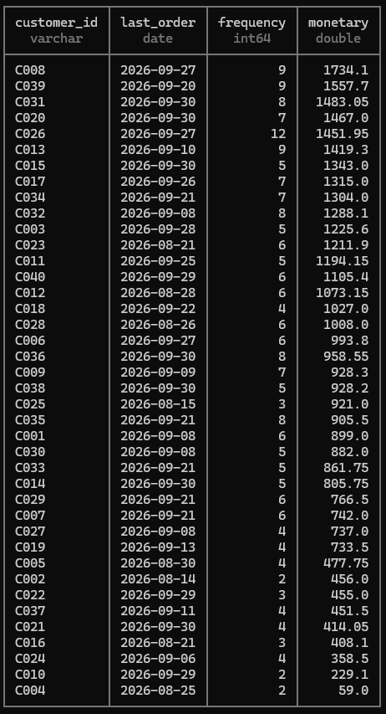

C3 AI Use Case: แบ่งกลุ่มลูกค้าเพื่อทำแคมเปญ
หัวข้อ | รายละเอียด
เป้าหมาย (Target) | จัดกลุ่มลูกค้าตามพฤติกรรมการซื้อเพื่อเลือกข้อเสนอที่เหมาะสม ไม่ใช่ทำนายผลลัพธ์ที่ยังไม่เคยเกิดขึ้น
Features | recency (จำนวนวันนับจาก last_order ถึงวันตัดข้อมูล), frequency, monetary และอาจเพิ่ม segment/province หากเหมาะสม
วิธีประเมินผล | ตรวจความแยกจากกันและความเสถียรของกลุ่ม เช่น silhouette score สำหรับ clustering และทดลองแคมเปญแบบควบคุมเพื่อวัด conversion หรือยอดขายส่วนเพิ่ม
Data Leakage | ห้ามใช้ข้อมูลการซื้อหรือยอดขายที่เกิดหลังวันตัดข้อมูลมาสร้าง features เพราะจะทำให้โมเดลเห็นข้อมูลอนาคต ควรกำหนด cutoff date และแยกข้อมูลตามเวลา
ข้อจำกัด | ข้อมูลจำลองมีขนาดเล็กและอาจไม่แทนพฤติกรรมลูกค้าจริง ผลจากโมเดลต้องทดสอบก่อนนำไปใช้ตัดสินใจทางธุรกิจ

5. Part D — สรุปเชิงธุรกิจ (Executive Insight)
จากการวิเคราะห์ SQL สามารถสรุปยอดขายสุทธิตามจังหวัด ประเภทสินค้า ลูกค้า และช่องทาง รวมถึงจัดทำ Data Mart รายเดือนเพื่อช่วยเปรียบเทียบผลการขาย และเตรียมตัวชี้วัดลูกค้าสำหรับการแบ่งกลุ่มได้ ผู้จัดการควรใช้ผลยอดขายจริงจาก Query เพื่อระบุหมวดสินค้าและกลุ่มลูกค้าที่ควรทดลองทำแคมเปญก่อน พร้อมติดตามผลด้วยการทดลองแบบมีกลุ่มเปรียบเทียบ อย่างไรก็ตาม ชุดข้อมูลนี้เป็นข้อมูลสังเคราะห์และครอบคลุมช่วงเวลาจำกัด จึงยังไม่สามารถยืนยันแนวโน้มตลาด พฤติกรรมลูกค้าจริง หรือผลตอบแทนของแคมเปญได้ การใช้ AI ควรป้องกัน Data Leakage ตรวจสอบคุณภาพข้อมูล และให้ผู้รับผิดชอบตรวจทานผลก่อนนำไปใช้จริง

